1. **NORMATIVAS VIGENTES**

* Portaria nº 28/2019/SUINF/ANTT;
* Resolução nº 09 de 12 de agosto de 2020 (DNIT);
* Manual de Sinalização de Obras e Emergências do DNIT;
* Resolução nº 2.552/2008;
* Resolução n° 3.346 de 16/12/2009 (altera a Resolução 2.552/2008).

1. **DOCUMENTOS NECESSÁRIOS**
2. **Requerimento:** Apresentação de ofício solicitando autorização para implantação e/ou regularização da ocupação, contendo:

* Finalidade da ocupação (fibra óptica, gás natural, água, esgoto, etc.)
* Tipo da ocupação (aérea ou subterrânea)
* Nome completo da pessoa física ou jurídica requerente;
* CPF ou CNPJ do requerente;
* Endereço completo do requerente;
* Telefones para contato;
* E-mail para contato.

1. **Croqui da ocupação:** Em formato .excel, devendo conter a linha da faixa de domínio, as pistas da rodovia, localização em KM+M e a projeção da ocupação. Abaixo, segue exemplo:

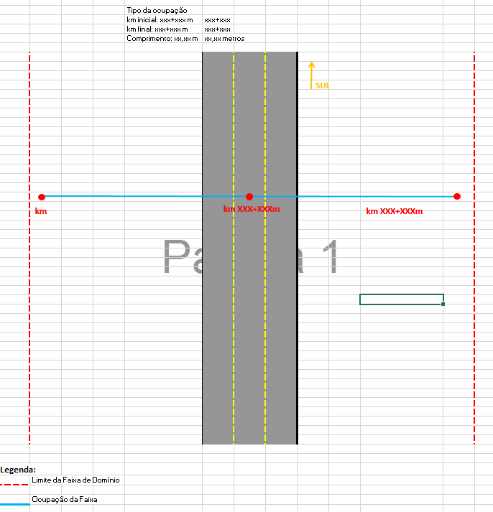

1. **Projeto da ocupação:** Projeto em planta e perfil, abrangendo toda a faixa de domínio, tendo o norte representado e atendendo as normas técnicas da Resolução nº 09 de 12 de agosto de 2020 (DNIT). Deverá ser apresentado o projeto em formato .dwg georreferenciado em coordenadas SIRGAS 2000 e o projeto em formato .pdf, assinado pelo responsável técnico pelo mesmo. Deverão ser identificados, ainda, os seguintes itens:

* Limite da faixa de domínio, devidamente cotado do seu eixo de referência;
* Limite da área “non aedificandi”, devidamente cotado;
* Localização em KM+M do início e fim da ocupação;
* Legendas.

1. **Memorial descritivo e justificativo:** Deverá conter todas as informações pertinentes da ocupação e da obra a ser executada.
2. **Projeto de sinalização de obras**: Deverá estar de acordo com o projeto de Sinalização de Obras e Emergências do DNIT, devendo ser escolhido o projeto-tipo que mais se enquadre com a dinâmica da obra a ser executada;
3. **Anotação de Responsabilidade Técnica (ART):** A ser apresentada junto com comprovante de pagamento. Deverá ser especifica para a ocupação em faixa de domínio, contendo a localização exata da implantação e no campo “dimensão do trabalho” a extensão da rede que ocupará a faixa de domínio. Sugerimos a apresentação deste item apenas após o projeto aprovado pela concessionária, que informará corretamente os dados a serem inseridos;
4. **Cronograma de obras:** O cronograma não poderá conter data específica, apenas a quantidade de dias, semanas ou meses para execução da obra, devendo prever no mínimo 30 dias para formalização do Contrato de Permissão Especial de Uso e mais 30 dias para a execução das obras;
5. **Carta prazo:** Ofício endereçado a ANTT, conforme modelo no anexo deste documento.
6. **Plano Básico Ambiental – PBA;**
7. **Licença ambiental:** Caso a atividade seja isenta dessa documentação, deverá ser apresentado documento comprovando a sua inexigibilidade.
8. **Arquivo KMZ (Google Earth):** Arquivo digital de extensão .kmz contendo a projeção da ocupação. Esse arquivo deve estar isento de cotas, textos, malha, ou quaisquer outros itens que possam poluir a sua visualização. Abaixo, segue lista de camadas e cores que dever ser seguidas pelo projetista:

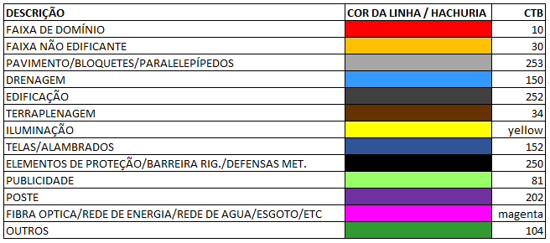

1. **CONCLUSÃO**

Os documentos devem ser peticionados no sistema SISDEMANDA, através do link[**http://sisdemanda.arteris.com.br:9080/login**](http://sisdemanda.arteris.com.br:9080/login), e em caso de dúvidas, fica à disposição o endereço eletrônico [**amanda.nunes@arteris.com.br**](mailto:amanda.nunes@arteris.com.br). Salientamos ainda que o descrito neste roteiro se trata de conceitos básicos para implantação de ocupações em faixa de domínio, podendo ser solicitadas complementações que a concessionária julgar pertinentes.

1. **ANEXOS**
2. **Carta Prazo**

À ANTT – Agência Nacional de Transportes Terrestres

Cidade.........de........................de................

Ref.: Prazo de implantação da ocupação transversal - Km .......Pista.......... BR-116/........

Prezados,

Informamos pela presente que o prazo para implantação da ocupação transversal/longitudinal na rodovia BR-___/__, km____ Pista___, de acordo com os projetos analisados pela Arteris Regional Sul, ora encaminhado para V. Sas., será de ____ dias contados a partir da data da assinatura do Contrato de Permissão Especial de Uso (CPEU).

Atenciosamente.

___________________

Requerente

1. **Cheklist básico – Fibra óptica aérea**

* Apresenta a solicitação do interessado?
* O projeto está de acordo com a Resolução do DNIT?
* Os documentos apresentados obedecem ao roteiro de apresentação de projetos?
* Apresenta planta baixa contendo demarcação quilométrica de início e fim da ocupação?
* Apresenta planta baixa contendo marcação dos sentidos das pistas (norte e sul)?
* Apresenta planta baixa contendo a delimitação da faixa de domínio com suas devidas cotas?
* Apresenta planta baixa contendo características da obra e seus principais dispositivos?
* Apresenta planta baixa contendo pontos notáveis de acessos, ruas municipais e obras de arte especiais?
* Apresenta detalhamento real do segmento rodoviário objeto da ocupação (pista norte, pista sul, marginais, canteiros, etc.)?
* Apresenta perfil em todos os trechos da ocupação, constando a altura mínima da linha livre do solo de 7,00 metros?
* Apresenta cronograma físico da obra, contendo 30 dias para formalização de CPEU e mais 30 dias (mínimo) para execução da obra?
* Apresenta a carta prazo?
* Apresenta projeto DWG georreferenciado no Sistema SIRGAS 2000?
* Apresenta projeto de sinalização de obras?
* Apresenta ART com comprovante de pagamento?
* Apresenta o croqui da ocupação em formato .excel?
* Apresenta o arquivo KMZ da ocupação?
* Apresenta Plano Básico Ambiental e licença ambiental ou comprovação de sua inexigibilidade?
* Apresenta memorial descritivo e justificativo com as características gerais da obra?
* Para postes já existentes, foi apresentada autorização do órgão competente para a utilização dos mesmos?
* Para implantação de novos postes, apresenta levantamento cadastral de outras redes existentes na faixa de domínio ou documento comprovando sua inexistência?
* Para implantação de novos postes, apresenta perfil da ocupação, com detalhes gerais da fundação dos postes, indicando também sua implantação em relação a faixa de domínio e suas possíveis interferências (água, gás, fibra óptica)?
* Para implantação de novos postes, apresenta detalhamento de distâncias dos postes em relação ao bordo da pista, com distância mínima de 10 metros da mesma? Não atendendo a distância mínima, apresenta dispositivos se segurança, respeitando a Norma NBR 15486-2016?

1. **Cheklist básico – Fibra óptica subterrânea**

* Apresenta a solicitação do interessado?
* O projeto está de acordo com a Resolução do DNIT?
* Os documentos apresentados obedecem ao roteiro de apresentação de projetos?
* Apresenta planta baixa contendo demarcação quilométrica de início e fim da ocupação?
* Apresenta planta baixa contendo marcação dos sentidos das pistas (norte e sul)?
* Apresenta planta baixa contendo a delimitação da faixa de domínio com suas devidas cotas?
* Apresenta planta baixa contendo características da obra e seus principais dispositivos?
* Apresenta planta baixa contendo pontos notáveis de acessos, ruas municipais e obras de arte especiais?
* Apresenta detalhamento real do segmento rodoviário objeto da ocupação (pista norte, pista sul, marginais, canteiros, etc.)?
* Será realizado método não destrutivo do pavimento?
* A profundidade mínima da tubulação corresponde a 0,60 metros?
* Apresenta levantamento cadastral de outras redes existentes na faixa de domínio ou documento comprovando sua inexistência?
* Apresenta o perfil da ocupação, com indicação da implantação em relação a faixa de domínio e suas interferências (água, fibra óptica, gás, etc)
* Apresenta cronograma físico da obra, contendo 30 dias para formalização de CPEU e mais 30 dias (mínimo) para execução da obra?
* Apresenta a carta prazo?
* Apresenta projeto DWG georreferenciado no Sistema SIRGAS 2000?
* Apresenta projeto de sinalização de obras?
* Apresenta ART com comprovante de pagamento?
* Apresenta o croqui da ocupação em formato .excel?
* Apresenta o arquivo KMZ da ocupação?
* Apresenta Plano Básico Ambiental e licença ambiental ou comprovação de sua inexigibilidade?
* Apresenta memorial descritivo e justificativo com as características gerais da obra?

1. **Checklist básico Energia Elétrica**

* Apresenta a solicitação do interessado?
* O projeto está de acordo com a Resolução do DNIT?
* Os documentos apresentados obedecem ao roteiro de apresentação de projetos?
* Apresenta planta baixa contendo demarcação quilométrica de início e fim da ocupação?
* Apresenta planta baixa contendo marcação dos sentidos das pistas (norte e sul)?
* Apresenta planta baixa contendo a delimitação da faixa de domínio com suas devidas cotas?
* Apresenta planta baixa contendo características da obra e seus principais dispositivos?
* Apresenta planta baixa contendo pontos notáveis de acessos, ruas municipais e obras de arte especiais?
* Apresenta detalhamento real do segmento rodoviário objeto da ocupação (pista norte, pista sul, marginais, canteiros, etc.)?
* Apresenta perfil indicando a altura das linhas em relação ao solo e a flecha nas condições mais desfavoráveis?
* Para linhas de até 50.000 volts de tensão e vãos de até 100 metros, respeita a altura mínima de 7,00 metros?
* Para linhas maiores de 50.000 volts de tensão e vãos maiores que 100 metros, respeita a altura mínima de 7,00 metros acrescida de 12,5 mm para cada aumento de 1.000 volts de tensão e 100 mm para cada aumento de 10 metros de vão?
* Apresenta a tensão nominal?
* Apresenta a seção do fio ou seu número?
* Apresenta o material empregado?
* Apresenta as cargas de ruptura do fio?
* Apresenta tensão mecânica no lance de travessia?
* Apresenta características elétricas da corrente?
* Apresenta cronograma físico da obra, contendo 30 dias para formalização de CPEU e mais 30 dias (mínimo) para execução da obra?
* Apresenta a carta prazo?
* Apresenta projeto DWG georreferenciado no Sistema SIRGAS 2000?
* Apresenta projeto de sinalização de obras?
* Apresenta ART com comprovante de pagamento?
* Apresenta o croqui da ocupação em formato .excel?
* Apresenta o arquivo KMZ da ocupação?
* Apresenta Plano Básico Ambiental e licença ambiental ou comprovação de sua inexigibilidade?
* Apresenta memorial descritivo e justificativo com as características gerais da obra?
* Para implantação de novos postes, apresenta levantamento cadastral de outras redes existentes na faixa de domínio ou documento comprovando sua inexistência?
* Para implantação de novos postes, apresenta perfil da ocupação, com detalhes gerais da fundação dos postes, indicando também sua implantação em relação a faixa de domínio e suas possíveis interferências (água, gás, fibra óptica)?
* Para implantação de novos postes, apresenta detalhamento de distâncias dos postes em relação ao bordo da pista, com distância mínima de 10 metros da mesma? Não atendendo a distância mínima, apresenta dispositivos se segurança, respeitando a Norma NBR 15486-2016?

1. **Checklist básico Água e Esgoto**

* Apresenta a solicitação do interessado?
* O projeto está de acordo com a Resolução do DNIT?
* Os documentos apresentados obedecem ao roteiro de apresentação de projetos?
* Apresenta planta baixa contendo demarcação quilométrica de início e fim da ocupação?
* Apresenta marcação dos sentidos das pistas (norte e sul)?
* Apresenta planta baixa contendo a delimitação da faixa de domínio com suas devidas cotas?
* Apresenta planta baixa contendo características da obra e seus principais dispositivos?
* Apresenta planta baixa contendo pontos notáveis de acessos, ruas municipais e obras de arte especiais?
* Apresenta detalhamento do segmento rodoviário objeto da ocupação (pista norte, pista sul, marginais, canteiros, etc.)?
* Apresenta levantamento cadastral de outras redes existentes na faixa de domínio ou documento comprovando sua inexistência?
* Será realizado método não destrutivo do pavimento?
* Apresenta o diâmetro da tubulação?
* Apresenta o relatório de sondagem do solo?
* É necessária alguma condição específica devido a relação entre o diâmetro do tubo e a condição do solo?
* Apresenta o perfil da ocupação, com indicação da implantação em relação a faixa de domínio e suas interferências (água, fibra óptica, etc)?
* A profundidade mínima da tubulação corresponde a 1,5 metros?
* Os dutos são providos de registro de gaveta em ambos os lados?
* Apresenta memorial descritivo e justificativo com as características gerais da obra?
* Apresenta cronograma físico da obra, contendo 30 dias para formalização de CPEU e mais 30 dias (mínimo) para execução da obra?
* Apresenta carta prazo?
* Apresenta projeto DWG georreferenciado no Sistema SIRGAS 2000?
* Apresenta projeto de sinalização de obras, de acordo com o Manual de Sinalização de Obras e Emergências do DNIT?
* Apresenta ART com comprovante de pagamento?
* Apresenta o croqui da ocupação em formato .excel?
* Apresenta o arquivo KMZ da ocupação?
* Apresenta Plano Básico Ambiental e licença ambiental ou comprovação de sua inexigibilidade?

1. **Checklist básico gás natural**

* Apresenta a solicitação do interessado?
* O projeto está de acordo com a Resolução do DNIT?
* Os documentos apresentados obedecem ao roteiro de apresentação de projetos?
* Apresenta planta baixa contendo demarcação quilométrica de início e fim da ocupação?
* Apresenta marcação dos sentidos das pistas (norte e sul)?
* Apresenta planta baixa contendo a delimitação da faixa de domínio com suas devidas cotas?
* Apresenta planta baixa contendo características da obra e seus principais dispositivos?
* Apresenta planta baixa contendo pontos notáveis de acessos, ruas municipais e obras de arte especiais?
* Apresenta detalhamento do segmento rodoviário objeto da ocupação (pista norte, pista sul, marginais, canteiros, etc.)?
* Apresenta levantamento cadastral de outras redes existentes na faixa de domínio ou documento comprovando sua inexistência?
* Apresenta o perfil da ocupação, com indicação da implantação em relação a faixa de domínio e suas interferências (água, fibra óptica, etc)?
* A profundidade mínima da tubulação corresponde a 1,2 metros?
* Os dutos são providos de registro de gaveta em ambos os lados?
* Apresenta memorial descritivo e justificativo com as características gerais da obra?
* Será realizado método não destrutivo do pavimento?
* Apresenta cronograma físico da obra, contendo 30 dias para formalização de CPEU e mais 30 dias (mínimo) para execução da obra?
* Apresenta projeto DWG georreferenciado no Sistema SIRGAS 2000?
* Apresenta projeto de sinalização de obras, de acordo com o Manual de Sinalização de Obras e Emergências do DNIT?
* Apresenta ART com comprovante de pagamento?
* Apresenta o croqui da ocupação em formato .excel?
* Apresenta o arquivo KMZ da ocupação?
* Apresenta Plano Básico Ambiental e licença ambiental ou comprovação de sua inexigibilidade?